附件2：

文水县振华种植家庭农场简介

一、基本情况 文水县振华种植家庭农场，位于文水县南武乡西庄村，该村东临磁窑河，紧靠文祁公路，距离文水县城七公里，地理优越，交通便利，土地肥沃，人文和谐。农场在2018年被文水县委县政府评为“文水县2018年度先进新型农业经营主体”，2019年又被吕梁市农经局评为“2019年吕梁市市级示范家庭农场”。

二、生产经营品种

振华种植家庭农场连片土地主要以经济作物西葫芦、土豆等为主，零散土地根据不同土壤土质种植红薯，玉米等作物，以便集中经营管理。

三、农场规模

振华种植农场成立于2018年，流转土地208亩，2019年因土地重新确权，2020年1月份又跟农户重新签订合同，在原来的基础上增加了16户，土地增加了17.49亩，现有流转土地225.49亩，涉及农户53户，相对集中连片140多亩，农场长期雇工1人。

四、生产技术装备

农场现有大型拖拉机两台、植保机、收割机、铲车、三轮车各一台，移动式喷灌设备一套，农机具配套齐全。

五、管理制度

农场根据自身实际情况制定了各类管理制度，主要有岗位责任制度、标准化生产制度、财务管理制度、雇用工管理制度、学习培训制度、药剂使用和管理制度、农场安全责任制度等，做到制度全面，严格执行，保证农场安全、健康运行。

六、品牌建设

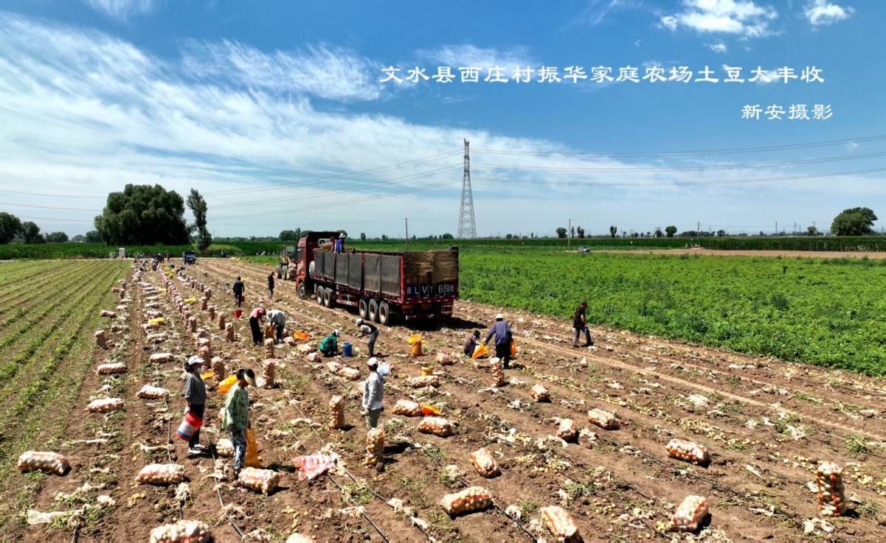振华种植农场以身作则，引领示范，积极引导、带动周边农户，小型家庭农场不断发展。2021年振华农场开始尝试了电商平台，蔬菜进超市的新型经营模式。绿色健康、放心的蔬菜受到了群众的一致好评，为进一步打造“振华牌菜篮子”奠定了一定的群众基础和宣传效果。2021年振华农场对各类作物进行精准销售，让最小成本得到了最大投资回报，充分实现了经济效益和社会效益的理想结合。